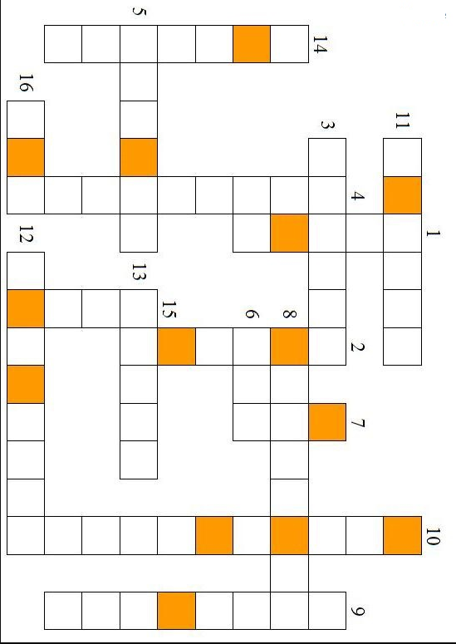
Mot croisé

1- La maman de Jésus.
2- Le premier mot du Shéma Israël... C'est aussi ce que fait Marie lorsque l'ange parle.
3- On trouve celle de Dieu dans la bible... C'est aussi un ensemble de mots porté par la voix.
4- Marie reçoit le don de Dieu; elle l'________. (Sens voisin de "elle le laisse entrer", "elle lui donne l'hospitalité".)
5- Le don de Dieu.
6- Contraire de "non".
7- Synonyme de confiance.
8- Marie en est une grande.
9- A la fin du récit de l'Annonciation, Marie veut bien être celle du Seigneur: la ________.
10- En accueillant le don de Dieu, Marie est changée; on dit aussi qu'elle est ________.
11- Une qualité de Marie; elle est ________. (Synonymes: modeste, effacée)
12- Une autre qualité de Marie. (Elle ne gêne pas les autres. Elle est réservée dans ses paroles, ses actions...)
13- Marie ne le comprend pas toujours mais elle va le suivre.
14- Marie est heureuse; elle découvre le ________. (synonyme de béatitude, de grand plaisir).
15- Joie en désordre.
16- Synonyme d'existence... Marie marche vers une --- plus riche, plus grande, plus épanouie.

Réponses: Marie, écoute, parole, accueille, esprit, oui, foi, croyante, servante, transformée, humble, discrète, Jésus, bonheur, joie, vie.

